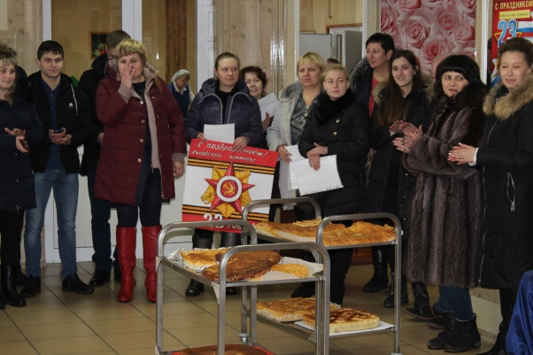
ТРЕБОВАНИЯ к волонтеру в
Областном государственном бюджетном учреждении социального обслуживания
«Ново-Ленинский дом-интернат для престарелых и инвалидов»
(Для допуска к регулярной работе волонтеры должны пройти медицинское обследование с учетом характера оказываемой помощи)
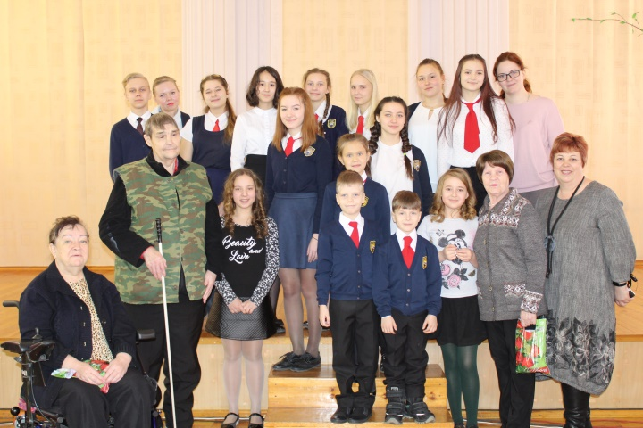
Добровольцем может стать любой, даже официально нетрудоспособный человек при наличии у него соответствующего мотива.
Перечень основных требований,
предъявляемых к волонтерам, включает:
- возраст от 18 лет и старше
- волонтер должен обладать высокими моральными и морально-этическими качествами;
- развитые навыки коммуникабельности;
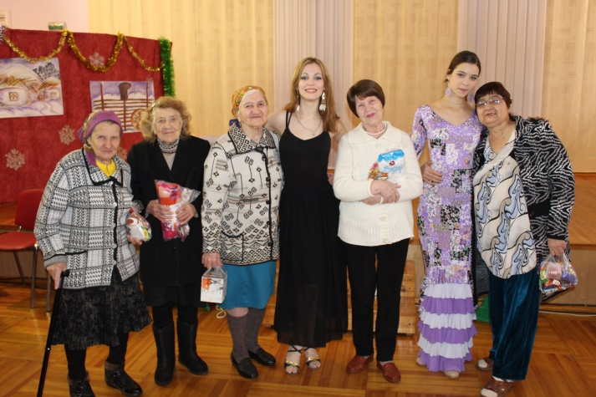
- чувство ответственности и руководствоваться в добровольческой деятельности принципами гуманности, справедливости, объективности и доброжелательности;
- стрессоустойчивость и самообладание;
- быть внимательным и аккуратным;
- при оказании клиентам социальных услуг, выполнении добровольческих работ проявлять к клиентам максимальную чуткость, вежливость, внимание, выдержку, предусмотрительность, терпение и учитывать их физическое и психологическое состояние;
- навыками работы в команде;
- Исполнительность
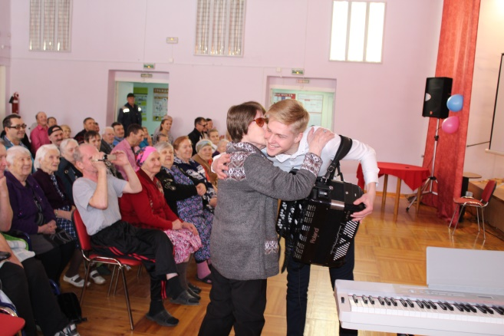
Волонтеры, участвующие в досугово-развлекательной деятельности:

- Анализ крови на ВИЧ-инфекцию, гепатит В и С, сифилис (1-кратный);
- Флюрографическое обследование органов грудной клетки (1 раз в год);
- Посев из зева, носа на дифтерию (1-кратный).

Волонтеры, участвующие в уходе за получателями социальных услуг
в любой форме социального обслуживания:

- Анализ крови на ВИЧ-инфекцию, гепатит В и С, сифилис (1-кратный);
- Осмотр врача – дерматолога - венеролога (1 раз в год);
- Анализ кала на яйца глистов и энтеробиоз (1 раз в год);
- Посев из зева, носа на дифтерию (1-кратный);
- Посев на возбудителей кишечных инфекций (1 раз в год);
- Флюрографическое обследование органов грудной клетки (1 раз в год);
- Анализ крови на брюшной тиф (1-кратный).
Результаты медицинского обследования в виде соответствующих справок или индивидуальную медицинскую книжку установленного образца волонтер должен предоставить в дом-интернат.
Обеспечение безопасности работы добровольцев в учреждении осуществляется координатором добровольцев, а также руководством учреждения, что предусматривает:
- Ограничение временной занятости добровольца в пределах до 6 часов в течение 1 дня;
КТО ЖЕ ТАКИЕ ВОЛОНТЕРЫ?

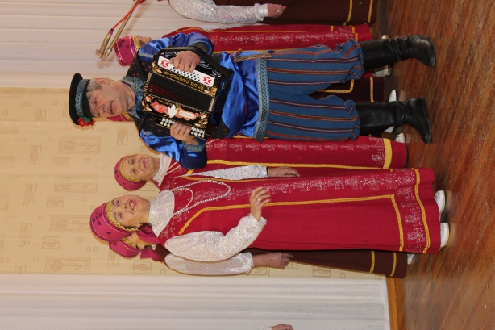
Это люди, которые добровольно готовы потратить свои силы и время на пользу обществу или конкретному человеку. Синонимом слова «волонтер» является слово «доброволец». Иногда волонтеров называют общественными помощниками, внештатными добровольными сотрудниками, ассистентами, лидерами, посредниками. Общее, что их объединяет, — добровольность (деньги не являются основным мотивом работы). Разницу в названии в основном определяют применяемые в их работе методики.
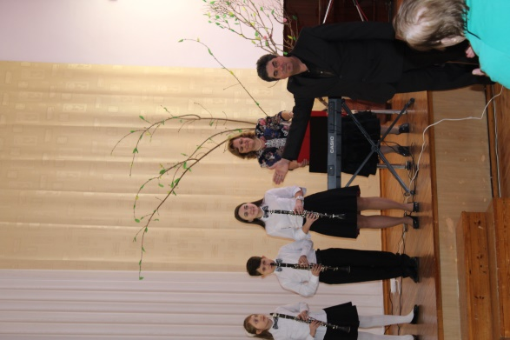
Мы называем волонтерами не профессиональных добровольных помощников, которые прошли обучение по нашей программе и помогают осуществлять профилактическую деятельность (проведение тренингов, подготовка и проведение массовых акций, станционных игр, участие в разработке полиграфической продукции и т.п.). Как правило, наши волонтеры являются равными по возрасту и социальному статусу целевой группе (то есть в основном это подростки и молодежь).
Недопущение добровольцев к работе:

- Требующей специальной профессиональной подготовки и лицензирования;
- В ночное время, если это не оговорено соглашением;
- В местах повышенного риска (травматизм);
- Без инструктажа по ТБ;
- Без средств индивидуальной защиты (если это необходимо);
- Без специальной подготовки для работы с клиентами учреждения, имеющими психические нарушения и девиантное поведение;
- По исполнению должностных обязанностей оплачиваемого персонала учреждения.

В случае нарушения волонтерами правил внутреннего распорядка или иных правил, действующих в доме-интернате, уполномоченный сотрудник по работе с волонтерами извещает об этом руководителя дома-интерната. Руководитель принимает меры для пресечения подобных действий волонтера. В случае повторяющихся неоднократных нарушений правил волонтером или причинения вреда получателю социальных услуг составляется письменный отказ в допуске волонтера к волонтерской деятельности в доме-интернате.

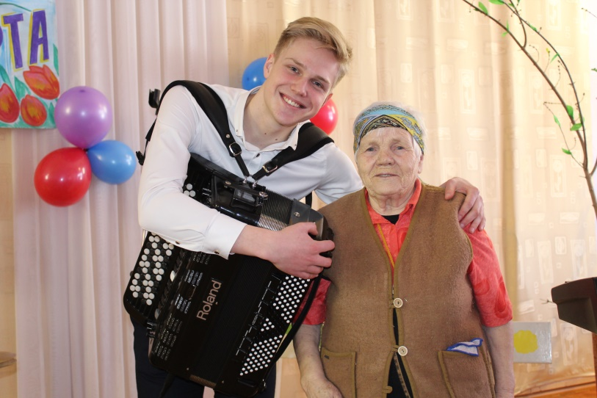
Счастье - это то, чего человек желает для себя одного; благо - это то, что человек желает для себя вместе со всеми.
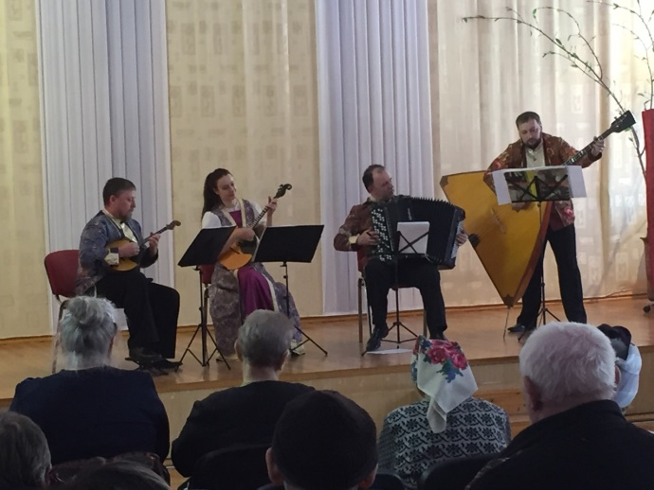
Л.Н. Толстой
